单选题
1.D 2.D 3.B 4.B 5.A 6.A 7.D 8.A 9.B 10.A

简答题
1. CSS 选择符有哪些？哪些属性可以继承？优先级如何？ CSS3新增伪类有那些
1.id选择器（#myid）
2.类选择器（.myclassname）
3.标签选择器（div, h1, p）
4.相邻选择器（h1 + p）
5.子选择器（ul > li）
6.后代选择器（li a）
7.通配符选择器（ * ）
8.属性选择器（a[rel = "external"]）
9.伪类选择器（a: hover, li: nth - child）

可继承的样式： font-size font-family color, ul li dl dd dt;
不可继承的样式：border padding margin width height ;

优先级就近原则，同权重情况下样式定义最近者为准;
载入样式以最后载入的定位为准;
* static 默认值。没有定位，元素出现在正常的流中
*（忽略 top, bottom, left, right z-index 声明）。

* inherit 规定从父元素继承 position 属性的值。

2. 请说明 SQL 的join， inner join， left join，right join，full join的含义与区别
JOIN: 如果表中有至少一个匹配，则返回行[inner join 同join]
LEFT JOIN: 即使右表中没有匹配，也从左表返回所有的行
RIGHT JOIN: 即使左表中没有匹配，也从右表返回所有的行
FULL JOIN: 只要其中一个表中存在匹配，就返回行
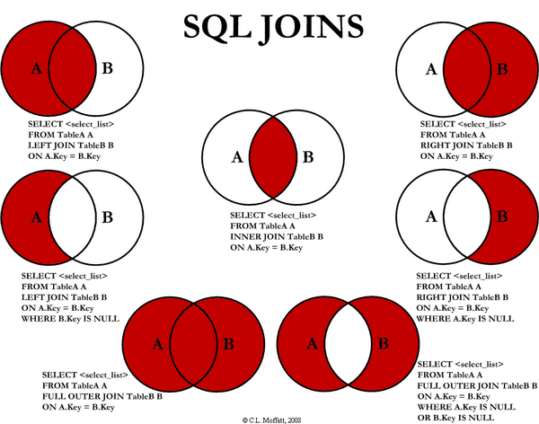

3. 请写出题目要求的Linux命令
1. cd /var/spool/mail
2. cd ../cron

cp -r /etc/ /tmp

mv project1 project2

rm -rf /var/www/html/project3/

编程题
1. 请用php打印出当前时刻前一周的日期，时间格式为 2015-10-10 10:10:10
$time = date('Y-m-d H:i:s', time()-86400*7);
echo $time;

2. 请根据order的值从小到大对数组$arr进行排序
usort($arr, function($a, $b){
if($a['order'] == $b['order'])
return 0;
return $a['order'] > $b['order']? 1 : -1;
});
var_dump($arr);

3. 请运用你所学习的知识实现注册功能,注册页面有3个字段，email, nickname, password。注册时，email必须合法，nickname保持唯一，password至少6位。注册后的email验证仅需说明一下思路（提示：至少包括html表单，JS验证，php逻辑代码，数据库DDL。可以使用你所熟悉的框架语法或者原生js/php实现）
balabala

附加题
一个页面从输入 URL 到页面加载显示完成，这个过程中都发生了什么？（流程说的越详细越好）
查找浏览器缓存
DNS解析、查找该域名对应的IP地址、重定向（301）、发出第二个GET请求
进行HTTP协议会话
客户端发送报头(请求报头)
服务器回馈报头(响应报头)
html文档开始下载
文档树建立，根据标记请求所需指定MIME类型的文件
文件显示[浏览器这边做的工作大致分为以下几步]
加载：根据请求的URL进行域名解析，向服务器发起请求，接收文件（HTML、JS、CSS、图象等）。
解析：对加载到的资源（HTML、JS、CSS等）进行语法解析，建议相应的内部数据结构（比如HTML的DOM树，JS的（对象）属性表，CSS的样式规则等等）

